***Unidad 4: Sistemas de partículas***

* Aplicación de las leyes de Newton al movimiento de un sistema de partículas. Fuerzas inerciales o efectivas

Centro de masas

El centro de masas de un sistema discreto (sistema de varias partículas) es el punto geométrico que dinámicamente se comporta como si en él estuviera aplicada la resultante de las fuerzas externas al sistema. De manera análoga, se puede decir que el sistema formado por toda la masa concentrada en el centro de masas es un sistema equivalente al original.

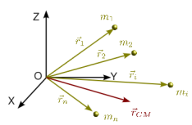

Para un sistema de masas discreto, formado por un conjunto de masas puntuales, el centro de masas se puede calcular como:



donde mi es la masa de la partícula i-ésima y ⇀ ri es el vector de posición de la masa i-ésima respecto al sistema de referencia asumido.

Velocidad del centro de masas

Si las partículas se mueven la posición del centro de masas varía en el tiempo:



Derivando en t se obtiene la velocidad del centro de masas ( ⇀ vcm):



Es decir, para un sistema discreto:



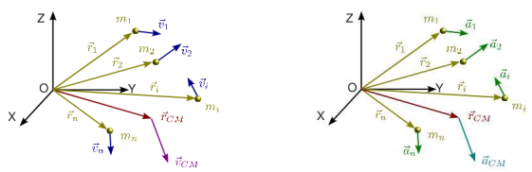

Aceleración del centro de masas La aceleración del CM se obtiene derivando la velocidad del CM respecto del tiempo.



Entonces, para un sistema discreto:



Segunda Ley de Newton aplicada al centro de masas

La fuerza sobre cada partícula tiene una componente externa y otra interna:

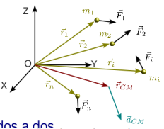

Aplicando la Segunda Ley a cada partícula



Por la Tercera Ley, las fuerzas internas se anulan dos a dos



El centro de masas se mueve como una partícula con toda la masa del sistema sometida a la acción de la fuerza externa neta que actúa sobre el sistema:



Así:

1. El movimiento del sistema como un todo puede describirse como el movimiento de su centro de masas sometido a la fuerza externa total sobre el sistema.

2. El movimiento interno del sistema es el movimiento relativo a un sistema de referencia solidario con el centro de masas.

* Cantidad de movimiento lineal y angular de un sistema de partículas

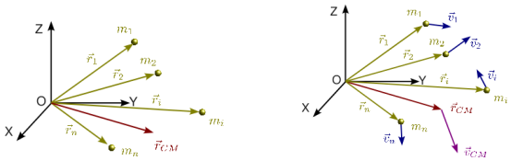

Cantidad de movimiento de un sistema La cantidad de movimiento del sistema es la suma de la cantidad de movimiento de cada una de las partículas que lo componen:



En función de la velocidad del centro de masas:



Derivando respecto al tiempo (suponiendo M constante en el tiempo):

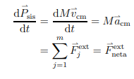

Por lo que finalmente:



esto es:

La derivada de la cantidad de movimiento es igual a la resultante de las fuerzas externas aplicadas sobre el sistema.

En particular: En ausencia de fuerzas externas, la cantidad de movimiento de un sistema de partículas permanece constante.

La cantidad de movimiento de un sistema se conserva si la fuerza neta sobre él es nula:



Si alguna componente de la fuerza es nula se conserva el momento lineal en esa componente.

En términos del centro de masas, la ley de evolución de la cantidad de movimiento se escribe



es decir:

El centro de masas de un sistema de partículas se mueve como una sola partícula cuya masa fuera la total del sistema y que se encontrara sometida a la resultante de las fuerzas externas ejercidas sobre el sistema.

En particular, el centro de masas de un sistema de partículas sometidas exclusivamente a fuerzas internas permanece en reposo o en un estado de movimiento uniforme.

Consideremos el ejemplo siguiente: un proyectil se lanza desde un mortero. El proyectil describe (despreciando la resistencia del aire) una trayectoria parabólica. En cierto punto del vuelo el proyectil explota en multitud de fragmentos. El centro de masas de estos fragmentos continúa el movimiento parabólico inicial.

Este principio imposibilita que, por ejemplo, un grupo de aguerridos astronautas consiga desviar la trayectoria de un cometa simplemente colocando una bomba en él, ya que las fuerzas debidas a la bomba son puramente internas, y el centro de masas continuará su trayectoria inalterada, por mucho que se fragmente el asteroide.

Momento angular de un sistema

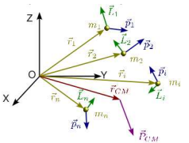

El momento angular del sistema respecto a un punto es la suma de los momentos angulares de cada una de las partículas que lo componen respecto al mismo punto.



Derivando la expresión del momento cinético de un sistema de partículas obtenemos:



Para cada partícula la derivada del momento angular es el momento de las fuerzas aplicadas sobre ella:



y, para el momento cinético total:

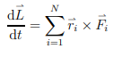

* Energía cinética de un sistema de partículas

La energía cinética del sistema es la suma escalar de las energías cinéticas individuales



Para la energía cinética no existe un teorema tan simple como para la cantidad de movimiento o el momento cinético. Operando del mismo modo que para estas dos cantidades, en sencillo probar que



esto es, la derivada de la energía cinética es la potencia desarrollada por todas las fuerzas ejercidas en el sistema. Sin embargo, en este caso, no podemos eliminar las fuerzas internas de la ecuación. La razón es que las fuerzas internas sí pueden variar la energía cinética total. Un ejemplo sencillo lo tenemos en las fuerzas de rozamiento entre dos partes de un sistema mecánico. La fricción (debida a fuerzas puramente internas) produce calor, que se manifiesta en un aumento de la temperatura del sistema, esto es, en un incremento de la energía cinética total.

* Principio del trabajo y la energía. Conservación de la energía para un sistema de partículas

Conservación de la energía

Para sistemas abiertos formados por partículas que interactúan mediante fuerzas puramente mecánicas o campos conservativos la energía se mantiene constante con el tiempo:



Es importante notar que la energía mecánica así definida permanece constante si únicamente actúan fuerzas conservativas sobre las partículas. Sin embargo, existen ejemplos de sistemas de partículas donde la energía mecánica no se conserva:

Sistemas de partículas cargadas en movimiento. En ese caso los campos magnéticos no derivan de un potencial y la energía mecánica no se conserva, ya que parte de la energía mecánica se convierte en energía del campo electromagnético y viceversa.

Sistemas con fuerzas disiparías. Las fuerzas disiparías como el rozamiento o fricción entre sólidos, entre un sólido y un fluido no pueden ser tratadas de modo puramente mecánica ya que implican la conversión de energía mecánica en energía calorífica.

Se tiene que la energía cinética es: T = 1 2m ⇀ v 2 , donde ⇀ v es la velocidad. De la segunda ley de Newton: ⇀ F = m ⇀˙v para masa m constante. Así:

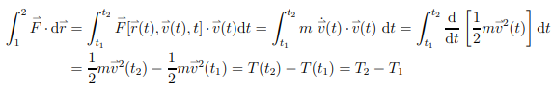

Lo que significa que el trabajo total que se necesita para el movimiento corresponde al cambio en la energía cinética. Mediante el uso de las propiedades de la fuerza conservativa



Y con esto



Respectivamente



que se refiere directamente a la conservación de la energía. Las propiedades de la conservación de la energía son también la base, de ahí que el campo conservativo lleva su nombre, aquí la energía se conserva.

***Unidad 5: Cinemática y Cinética De los cuerpos Rígidos***

* Ecuaciones que definen la cinemática del cuerpo rígido: Traslación, rotación, Movimiento en el plano

**Concepto de sólido rígido**

Entendemos por sólido rígido un sistema de partículas en el que la distancia entre dos cualesquiera de ellas permanece invariable en el transcurso del tiempo. Los cuerpos sólidos que manejamos se deforman siempre, en mayor o menor grado, cuando están sometidos a las acciones de las fuerzas; sin embargo, si éstas son suficientemente pequeñas, las deformaciones producidas son despreciables y, entonces, hablaremos de cuerpos rígidos o indeformables. La definición de sólido rígido es sólo conceptual, por cuanto que el sólido rígido, en todo rigor, no existe. En este sentido, el sólido rígido es sólo una idealización y extrapolación del sólido real, al igual que lo es la partícula o punto material.

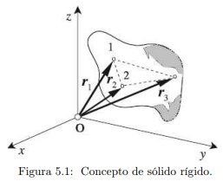

Consideremos un sólido rígido y un sistema de coordenadas, xyz, como se muestra en la Figura 5.1. Indicaremos por ⇀ ri y ⇀ rj los vectores de posición de dos puntos, Pi y Pj , del sólido; la condición geométrica de rigidez se expresa por:



que es equivalente a | ⇀ ri − ⇀ rj | = cte., ya que la raíz cuadrada de una constante es otra constante.

La posición del sólido con respecto al sistema de ejes coordenados queda perfectamente determinada si conocemos la posición de tres cualesquiera de sus puntos, no alineados, como los puntos 1, 2 y 3 que se indican en la Figura 5.1. Para especificar la posición de cada uno de ellos se necesitan tres parámetros o coordenadas; de modo que en total necesitamos, aparentemente, nueve parámetros o coordenadas para especificar la posición del sólido en el espacio. Los tres puntos que hemos tomado como referencia están ligados por las condiciones de rigidez expresadas por 5.1; esto es, tres ecuaciones

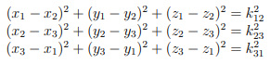

que nos permiten despejar tres incógnitas en función de las demás, de modo que el número mínimo de parámetros o coordenadas necesarias para especificar la posición del sólido es solamente seis. Decimos que el sólido rígido posee seis grados de libertad.

**Condición cinemática de rigidez**

Para describir el movimiento de un sólido rígido deberíamos describir el movimiento de cada uno de los puntos o partículas materiales que lo constituyen. La situación puede parecernos demasiado complicada, pero, afortunadamente, la propia condición de rigidez impone ciertas restricciones al movimiento de los distintos puntos materiales del sólido, de modo que la situación se simplifica enormemente.

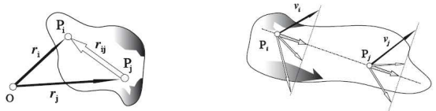

Para cada pareja de puntos pertenecientes al sólido rígido, la (Pi , Pj ) por ejemplo, podemos escribir la condición geométrica de rigidez, esto es, la ec. 5.1, que derivada con respecto al tiempo nos conduce a:



que también podemos escribir en la forma



donde rij y vij representan, respectivamente, el vector de posición y la velocidad de la partícula Pi con respecto a la Pj . La ec. 5.3 expresa un resultado importante: al no ser nulos ninguno de los vectores que intervienen en el producto escalar, han de ser perpendiculares entre sí. Dicho de otro modo: todo vector con sus extremos fijos en el sólido rígido (ya que el rij es válido para cualquier par de puntos constituyentes del sólido) es perpendicular a su derivada con respecto al tiempo (i.e., a vij ).



O también de la siguiente manera:



ecuación que expresa la igualdad entre las proyecciones de las velocidades de los puntos Pi y Pj sobre la recta que los une. Este resultado constituye la condición cinemática de rigidez que se enuncia así:

**Las velocidades de los puntos alineados pertenecientes al sólido rígido dan la misma proyección sobre la recta que los une.**

Manifiestamente, la condición cinemática de rigidez expresa la imposibilidad de que se modifique la distancia entre dos puntos cualesquiera del sólido en el transcurso del movimiento de éste, ya que al ser siempre sus velocidades iguales en la recta que los une, es imposible que alguno se acerque al otro. El movimiento más general del sólido rígido puede considerarse como la superposición de dos tipos de movimiento básicos: de traslación y de rotación.

**Movimiento de traslación**

El movimiento de traslación es el más sencillo que puede realizar el sólido rígido. Desde un punto de vista geométrico, lo podemos definir del modo siguiente: Se dice que un sólido rígido se encuentra animado de un movimiento de traslación cuando todo segmento rectilíneo definido por dos puntos de aquél permanece paralelo a si mismo en el transcurso del movimiento.

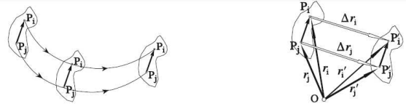

Consideremos un sólido rígido animado de un movimiento de traslación, como se muestra en la Figura 5.3(a). En virtud de la condición geométrica de rigidez, el vector rij = ri − rj debe mantener constante su módulo en el transcurso de cualquier movimiento y, además, en virtud de la definición geométrica del movimiento de traslación, también ha de mantener constante su dirección; entonces, siendo ⇀ c un vector constante, se puede escribir:



y derivando con respecto al tiempo:



constituyendo esta igualdad la condición cinemática del movimiento de traslación, esto es:

**Todos los puntos de un sólido rígido animado de un movimiento de traslación tienen, en cada instante, la misma velocidad.**

Esa velocidad, común a todos los puntos del sólido, recibe el nombre de velocidad de traslación del sólido y debe ser considerada como un vector libre. Las mismas consideraciones pueden aplicarse a la aceleración. En consecuencia, una vez definido el movimiento de un punto cualquiera del sólido rígido que se traslada, tenemos definido el movimiento del sólido.

Otra característica importante del movimiento de traslación del sólido rígido es que las trayectorias recorridas por sus diversos puntos son congruentes, es decir, una se puede obtener mediante una translación de la otra. En efecto, consideremos de nuevo dos puntos cualesquiera, Pi y Pj , pertenecientes al sólido, y sean ri y rj sus vectores de posición con respecto a un cierto origen arbitrario O. Imaginemos un desplazamiento experimentado en una traslación del sólido, de modo que los vectores de posición de esos puntos, con respecto al mismo origen O, sean ahora r ′ i y r ′ j , respectivamente. La condición geométrica de rigidez junto con la condición geométrica que define al movimiento de traslación, se expresa en la forma:



de modo que el desplazamiento experimentado por cada uno de los puntos del sólido durante un intervalo de tiempo ∆t es único. De este resultado, junto con la noción de la línea curva como límite de una poligonal y de la continuidad del movimiento, se sigue la congruencia de las trayectorias recorridas por los distintos puntos del sólido rígido.

Es conveniente que insistamos en que el movimiento de traslación no prejuzga forma alguna para las trayectorias de los distintos puntos que constituyen el sólido. Evidentemente, si la velocidad de traslación es constante (v = cte), cada uno de los puntos del sólido recorrerá una trayectoria rectilínea con celeridad constante y todas esas trayectorias serán paralelas entre sí (movimiento de traslación uniforme). Pero, en general, la velocidad de traslación no tiene por que ser constante y la trayectoria puede ser curvilínea. Así, por ejemplo, las trayectorias recorridas por los distintos puntos del cuerpo pueden ser circunferencias, todas ellas del mismo radio (congruentes) aunque de distinto centro. Esta situación se presenta en una noria de feria de eje horizontal, como se muestra en la Figura; la armadura de la noria gira en torno al eje (rotación), pero las barquillas suspendidas de dicha armadura, prescindiendo de pequeñas oscilaciones pendulares, experimentan una traslación con trayectoria circular.

**Movimiento de rotación**

Se dice que un sólido rígido está animado de un movimiento de rotación alrededor de un eje fijo cuando todos sus puntos describen trayectorias circulares centradas sobre dicho eje y contenidas en planos normales a éste.

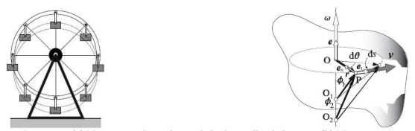

El eje de rotación puede atravesar el cuerpo o ser exterior al mismo; en el primer caso, los puntos del sólido que están sobre el eje permanecen en reposo en tanto que los demás puntos describen circunferencias en torno al eje; en el segundo caso, todos los puntos del sólido están en movimiento circular alrededor del eje exterior al sólido. En cualquier caso, la velocidad v de un punto P del sólido será tangente a la circunferencia descrita y, en un instante dado, tendrá un módulo tanto mayor cuanto mayor sea la distancia del punto al eje de rotación. Dicha velocidad viene dada por



siendo eˆt un vector unitario (de módulo igual a la unidad) tangente a la trayectoria y v el módulo de la velocidad. Téngase en cuenta que necesariamente eˆt cambiará a lo largo del movimiento, ya que irá continuamente modificando su dirección hasta llegar de nuevo a la orientación original, tras completar un giro de 2π radianes.

El módulo de la velocidad, denominado celeridad, se corresponde con



considerando s la distancia que el sólido va recorriendo a lo largo de la circunferencia. Dada la definición matemática de ángulo θ = s r , se verifica que ds = r dθ, para lo cuál habrá que expresar el ángulo en radianes (rad). De aquí se deduce que



El cociente dθ dt recibe el nombre de celeridad angular y se designa por ω:



y podemos expresar la celeridad v de cualquier punto del sólido como el producto de la celeridad angular por la distancia r del punto al eje de rotación



La introducción del concepto de celeridad angular es de gran importancia por la simplificación que supone en la descripción del movimiento de rotación del sólido, ya que, en un instante dado, todos los puntos del sólido poseen la misma celeridad angular, en tanto que a cada uno de ellos le corresponde una celeridad que es función de su distancia al eje de rotación. Así pues, la celeridad angular caracteriza al movimiento de rotación del sólido rígido en torno a un eje fijo. La celeridad angular se mide en radianes por segundo (rad/s).

**Movimiento plano**

En el movimiento plano del sólido rígido, la aceleración angular, al igual que la velocidad angular, tiene la dirección del eje de rotación y viene dada por:



donde θ representa el ángulo girado en función de t y ω la velocidad angular.



En el movimiento plano tanto la velocidad angular como la aceleración angular son vectores perpendiculares al plano en el que se produce el movimiento.

* Ecuaciones del movimiento de un cuerpo rígido. Principio de d‘Alembert

El principio de d’Alembert, enunciado por Jean d’Alembert en su obra maestra Tratado de dinámica de 1743, establece que la suma de las fuerzas externas que actúan sobre un cuerpo y las denominadas fuerzas de inercia forman un sistema de fuerzas en equilibrio. A este equilibrio se le denomina equilibrio dinámico. El principio de d’Alembert establece que para todas las fuerzas externas a un sistema:



Donde la suma se extiende sobre todas las partículas del sistema, siendo:

* pi : momentum de la partícula i-ésima.
* Fi : fuerza externa sobre la partícula i-ésima. δ
* ri : cualquier campo vectorial de desplazamientos virtuales sobre el conjunto de partículas que sea compatible con los enlaces y restricciones de movimiento existentes.

El principio de d’Alembert es realmente una generalización de la segunda ley de Newton en una forma aplicable a sistemas con ligaduras, ya que incorpora el hecho de que las fuerzas de ligadura no realizan trabajo en un movimiento compatible. Por otra parte, el principio equivale a las ecuaciones de Euler-Lagrange.

Finalmente debe señalarse que el principio de d’Alembert es peculiarmente útil en la mecánica de sólidos donde puede usarse para plantear las ecuaciones de movimiento y cálculo de reacciones usando un campo de desplazamientos virtuales que sea diferenciable. En ese caso el cálculo mediante el principio de D’Alembert, que también se llama en ese contexto principio de los trabajos virtuales es ventajoso sobre el enfoque más simple de la mecánica newtoniana.

El principio de D’Alembert formalmente puede derivarse de las leyes de Newton cuando las fuerzas que intervienen no dependen de la velocidad. La derivación resulta de hecho trivial si se considera un sistema de partículas tal que sobre la partícula i-ésima actúa una fuerza externa ⇀ Fi más una fuerza de ligadura ⇀ Ri entonces la mecánica newtoniana asegura que la variación de momento viene dada por:



Si el sistema está formado por N partículas se tendrán N ecuaciones vectoriales de la forma ⇀˙pi − ⇀ Fi = ⇀ Ri si se multiplica cada una de estas ecuaciones por un desplazamiento arbitrario compatible con las restricciones de movimiento existentes:



Donde el segundo término se anula, precisamente por escogerse el sistema de desplazamientos arbitrario de modo compatible, donde matemáticamente compatible implica que el segundo término es un producto escalar nulo. Finalmente sumando las N ecuaciones anteriores se sigue exactamente el principio de D’Alembert.

* Movimiento plano de cuerpos rígidos: métodos de la Energía y la cantidad de movimiento

Energía cinética de un sólido rígido en rotación Para un sólido rígido que está rotando puede descomponerse la energía cinética total como dos sumas: la energía cinética de traslación (que es la asociada al desplazamiento del centro de masa del cuerpo a través del espacio) y la energía cinética de rotación (que es la asociada al movimiento de rotación con cierta velocidad angular). La expresión matemática para la energía cinética es:



Donde:

* Etra: Energía de traslación.
* Erot: Energía de rotación.
* m: Masa del cuerpo.
* I: tensor de (momentos de) inercia.
* ω: velocidad angular del cuerpo.
* ω t : traspuesta del vector de la velocidad angular del cuerpo.
* v: velocidad lineal del cuerpo.

El valor de la energía cinética es positivo, y depende del sistema de referencia que se considere al determinar el valor (módulo) de la velocidad ⇀ v y ⇀ ω. La expresión anterior puede deducirse de la expresión general:

